上海电影学院本科课程作品评阅意见表
2025 ~2026 学年 春 季学期 |  |  | 课程名称  （课程号） |  | 游戏音频设计  14556325
学号 | 23121197 | 姓名 | 白芸荧 |  | 教师姓名 |  | 沈希辰
作品题目 | Unreal & Wwise 音频设计实践
评价项目 | 具体要求 |  |  | 最高分 | 评分
 |  |  |  |  | A | B |  | C | D | E
说明文档 | 阐述音频设计思路与开发过程，结构清晰，关键步骤可配合截图辅助说明 |  |  | 10 | 9-10 | 7-8 |  | 5-6 | 3-4 | 0-2
音频素材 | 声音资产的选取与制作合理，集成方式规范，资产结构层级与关键参数设置完整 |  |  | 30 | 25-30 | 19-24 |  | 13-18 | 7-12 | 0-6
技术实现 | 核心音频功能完整实现，交互逻辑或系统设计清晰，与其他模块的关系合理 |  |  | 35 | 29-35 | 22-28 |  | 15-21 | 8-14 | 0-7
工程规范 | 项目结构完整规范，命名合理，版本控制记录正常 |  |  | 10 | 9-10 | 7-8 |  | 5-6 | 3-4 | 0-2
整体表现 | 音频与交互/玩法契合，声音整体质感良好，各声音响度比例平衡 |  |  | 15 | 13-15 | 10-12 |  | 7-9 | 4-6 | 0-3
总分
评语

2025-2026学年春季学期《游戏音频设计》期末作品说明
1 导言
本文档介绍基于Wwise音频中间件与Unreal引擎搭建游戏音频系统。实现了三大板块，包括环境声三维空间化、基于物理材质的脚步声，以及基于Room与Portal机制的室内外声学传播过渡。
2 开发环境搭建问题
在项目正式的音频设计与引擎集成开发前，环境搭建阶段遇到了两类版本兼容性问题，经逐步排查调试后均已解决，也积累了音频中间件与游戏引擎集成的实践经验。
  - Wwise与UE版本不兼容问题
初始使用本地已安装的Wwise2024.1.8和UE 5.7，尝试向UE工程中集成音频插件时，Wwise Launcher无法正常识别对应工程，无法完成插件的安装与绑定。
解决方案：将UE工程版本降级至与Wwise兼容的版本，通过Wwise Launcher的在线集成功能完成插件安装与工程绑定。
2.2 Visual Studio版本过新导致失败
完成 Wwise 插件集成后，打开UE工程时弹出模块缺失、构建版本不匹配的报错，点击引擎自带的自动重建模块功能始终失败，无法正常启动UE编辑器。后来发现，本地安装的是Visual Studio 2026，其自带的C++编译工具集版本过高。UE5.5.4官方仅正式适配Visual Studio 2022的v143编译工具集。
解决方案：安装Visual Studio 2022，安装时勾选了使用C++的游戏开发，之后工程成功启动，全部功能正常可用。
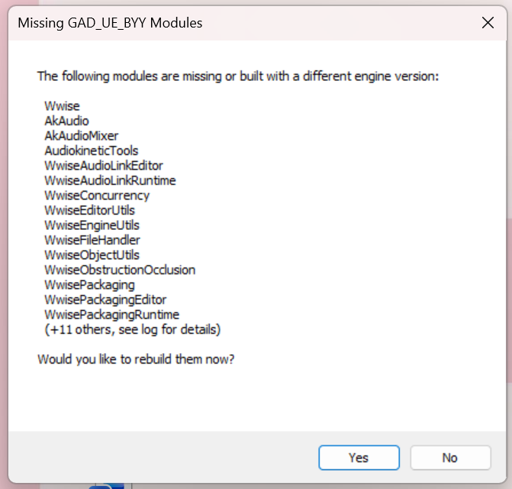
2.3 开发心得
本次环境搭建的踩坑过程让我意识到，游戏中间件与引擎、编译工具的版本兼容性是项目启动的前提，盲目追求最新版本的软件反而会引发大量难以排查的兼容性问题。同时，保持工程与资源路径全英文、定期清理编译缓存等基础操作，也是避免集成阶段各类异常报错的关键。
3 设计过程
3.1环境声基底
室外环境声作为场景基底，保证空间方位感与无缝循环的自然度。在General Settings面板开启Loop，实现音频无缝循环。将3D Spatialization设置为Position+Orientation模式，使环境声声像随玩家视角转动产生自然相位偏移。Attenuation 衰减资产，最大距离设为5000，通过三条独立曲线实现距离衰减效果。
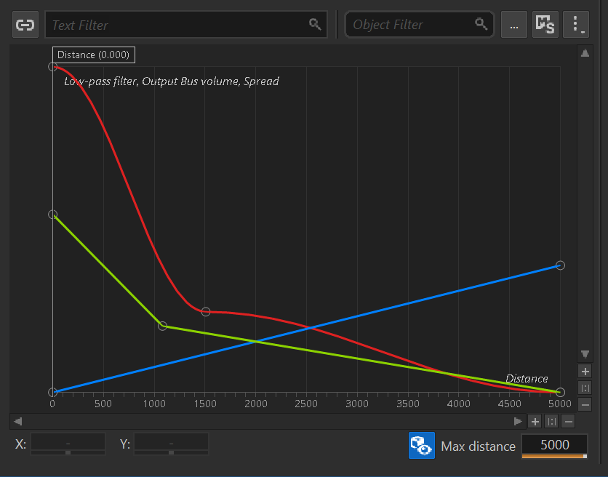
3.2 篝火声音
篝火声由持续燃烧的低频基底与随机木材爆裂的高频细节组合而成，属于场景内的局部强能量声源。包括无缝循环的火焰燃烧基底音轨，采用随机播放模式的木材爆裂采样。同时通过RoomVerb实现篝火在空间内的混响。
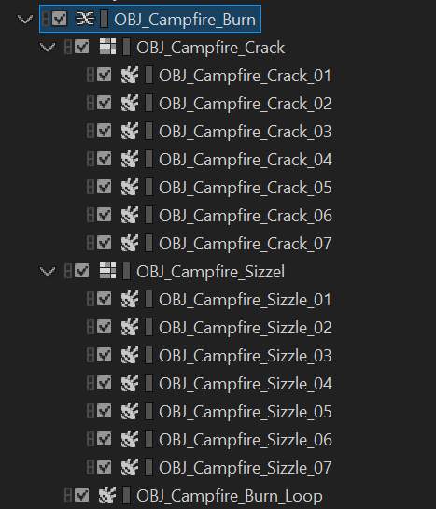
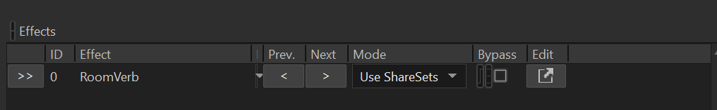
3.3角色脚步声
实现鞋子类型和地面材质的组合调用，无需为每一种组合单独创建播放事件，大幅提升资产复用率。
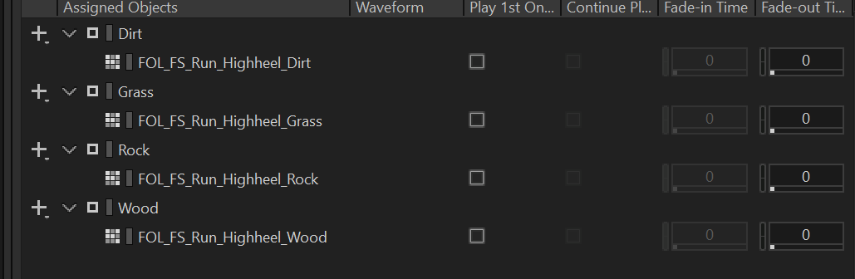
3.4基于Portal的空间构建
在场景室内建筑区域放置AkRoom空间体积，在室内外衔接的门窗出入口放置AkPortal组件，调整边界使其横跨室内外两侧。
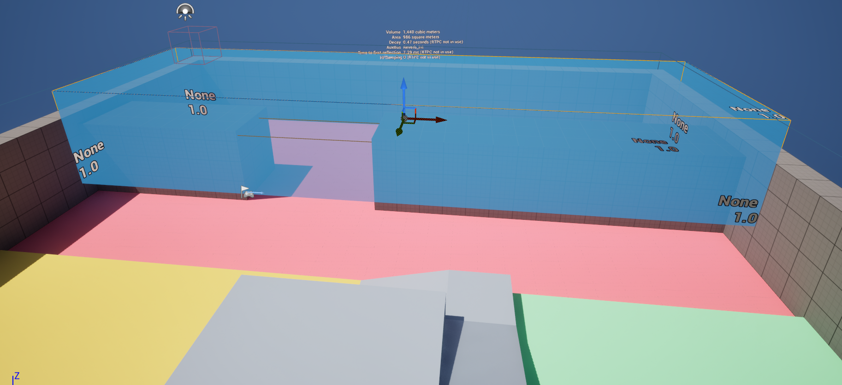
3.5 Notify与射线材质检测
调用Get or Create Ak Component，将音频组件绑定到角色脚掌 Socket，复用组件实例保证状态与播放对象统一。接入Switch on EPhysicalSurface节点，拆分泥土、草地、岩石、木质四类材质分支。每个分支对应节点，向 Wwise写入对应材质状态值，匹配目标音效。
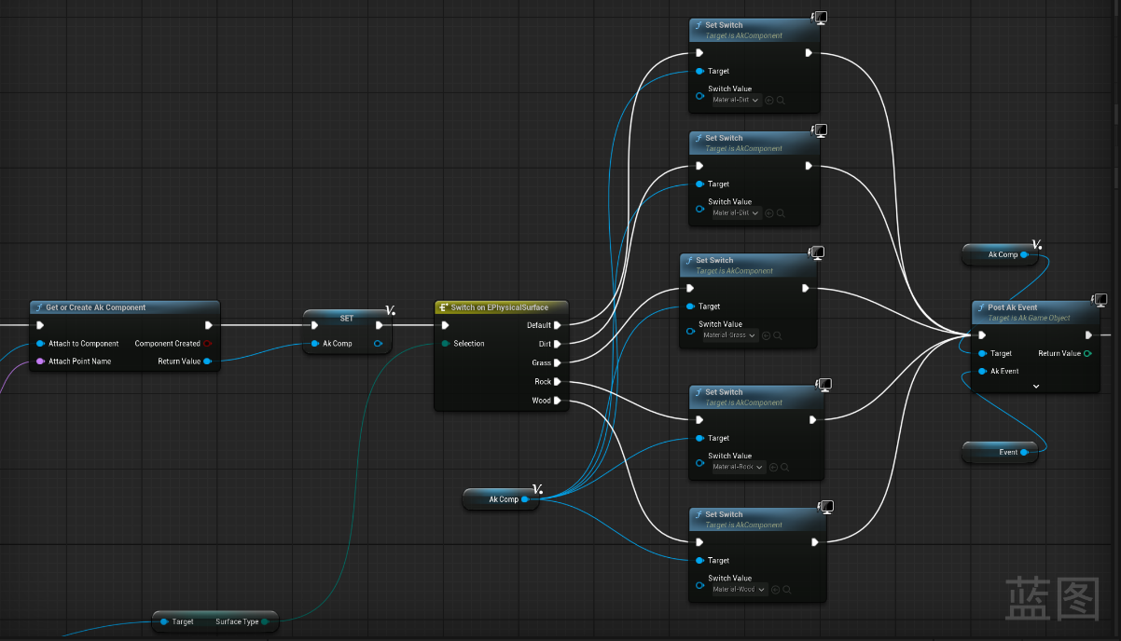
4 结语
通过整合Wwise与UE引擎物理系统的交互，实现了音频资产与环境声学的响应。整体架构规范统一，具备良好的扩展性，既符合交互式音频设计的行业标准，也完整实现了关卡声学表现的设计目标。

